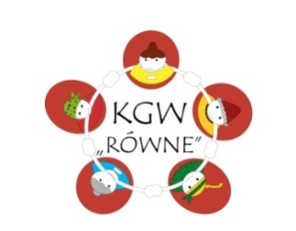
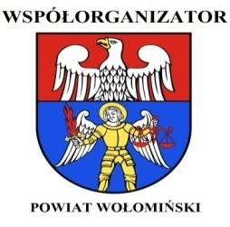

REGULAMIN PRZEDSIĘWZIĘCIA „ AKCJI DLA KUBY” ZBIERAMY NAKRĘTKI PLASTIKOWE
- Organizator : Koło Gospodyń Wiejskich w Równem gmina Strachówka
- Współorganizator: Powiat Wołomiński ,Ochotnicza Straż Pożarna w Równem
- Terminy i miejsce: dn.16.12.2018r. godz.15.00, spotkanie wigilijne świetlica wiejska w Równem
IV . Cel przedsięwzięcia :
-akcja dobrowolnego przekazania nakrętek plastikowych mająca na celu wsparcie dziecka chorego z terenu Powiatu Wołomińskiego
- rozwijanie empatii, rozwijanie tolerancji
- kształtowanie proekologicznych postaw i podniesienie świadomości
ekologicznej mieszkańców
-włączenie mieszkańców Sołectwa Równe i osób zamieszkujących Gminę Strachówka do aktywnego udziału w zapobieganiu degradacji środowiska naturalnego
- zdobywanie i pogłębianie wiedzy dotyczącej ekologii i ochrony środowiska
-integracja społeczności lokalnej

V . Warunki i przebieg:
Akcja jest skierowana do mieszkańców sołectwa Równe , dzieci do 18 lat za zgodą rodziców. Przedsięwzięcie „Akcja dla Kuby „- Zbieramy nakrętki plastikowe jest otwartą akcją. Nakrętki plastikowe należy dostarczyć dn.5.12.2018r. do świetlicy wiejskiej w Równem w godz. od 16.00-17.00. Zebrane nakrętki plastikowe powinny być czyste i oddane w worku. Organizator wspólnie z OSP Równe dostarczy zebrane nakrętki plastikowe do miejsca zamieszkania osoby chorej. Dn.16.12.2018r na spotkaniu wigilijnym w świetlicy wiejskiej w Równem zostaną ogłoszone wyniki oraz uczestnicy otrzymają nagrodę w postaci słodkich upominków. Nagrody zostaną przyznane za I, II, III miejsce (za największą ilość przekazanych nakrętek) oraz zostaną przyznane nagrody wyróżnienia. Osoby odpowiedzialne za przyjęcie nakrętek plastikowych będą :, Grażyna Wyrzykowska , Hanna Wronka

VI. Komisja przedsięwzięcia :
W celu rozstrzygnięcia przedsięwzięcia organizator powoła Komisję, która ogłosi wyniki i wręczy nagrody za I, II, III miejsce oraz za miejsca wyróżnione. Decyzja komisji jest ostateczna i niepodważalna.

VII . Ochrona danych osobowych:
Wyrażam zgodę na przetwarzanie danych osobowych w związku w wejściem w życie z dniem 25 maja 2018 r. Rozporządzenia Parlamentu Europejskiego i Rady (UE) 2016/679 z dnia 27 kwietnia 2016 r. w sprawie ochrony osób fizycznych w związku z przetwarzaniem danych osobowych i w sprawie swobodnego przepływu tych danych oraz uchylenia dyrektywy 95/46/WE (RODO).Administratorem Pana/Pani danych osobowych jest Koło Gospodyń Wiejskich z siedzibą Równe 79 , 05-282 Strachówka .Podanie danych jest dobrowolne ,lecz niezbędne do przeprowadzenia przedsięwzięcia „Akcja dla Kuby” w ramach dofinansowania ze środków publicznych.

VIII. Uwagi końcowe :Wyniki przedsięwzięcia zostaną podane do publicznej wiadomości na stronie internetowej wnioskodawcy oraz w prasie lokalnej. Organizator zastrzega sobie prawo do zmian w regulaminie oraz jego interpretacji. Szczegółowe informacji udziela pod nr telefonu: Hanna Wronka :512-482-416

